04.12.2024
BASIN BÜLTENİ

Yeni Subaru Forester, 2024 Euro NCAP Güvenlik Testinden
Maksimum puan olan Beş Yıldız Aldı^{*1}

- Çocuk Yolcu güvenliğinde %89 başarı sağlandı; Çocuk Koltuğu Sistemi (CRS) kurulum kontrol testinde en yüksek puanlar alındı.
- Bisikletliler ve karşıdan gelen/sollayan motosikletlilerle yapılan çarpışma önleme testlerinde %86 başarı sağlandı.
- Sürücü ve yolcu güvenliğinde %83 başarı sağlandı; iki tür yan çarpışma testinde en yüksek puanlar alındı.
- Sürücü destek teknolojilerinde %72 başarı sağlandı; Şerit Desteği (EyeSight’ın Acil Durum Şeritte Kalma Asistanı) işlevleri en yüksek puanları aldı.
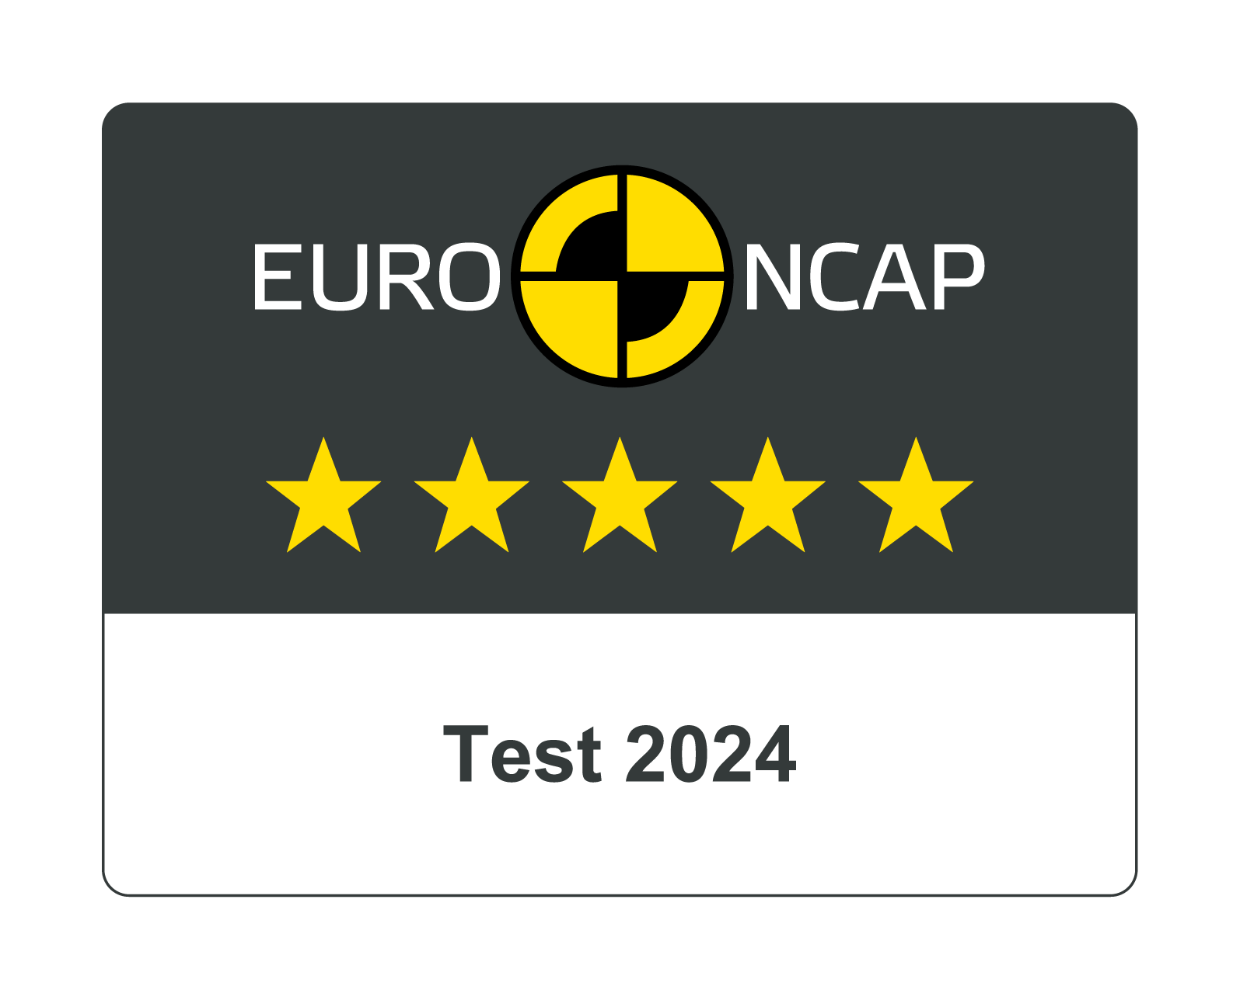
Euro NCAP 2024 5 Yıldız test logosu

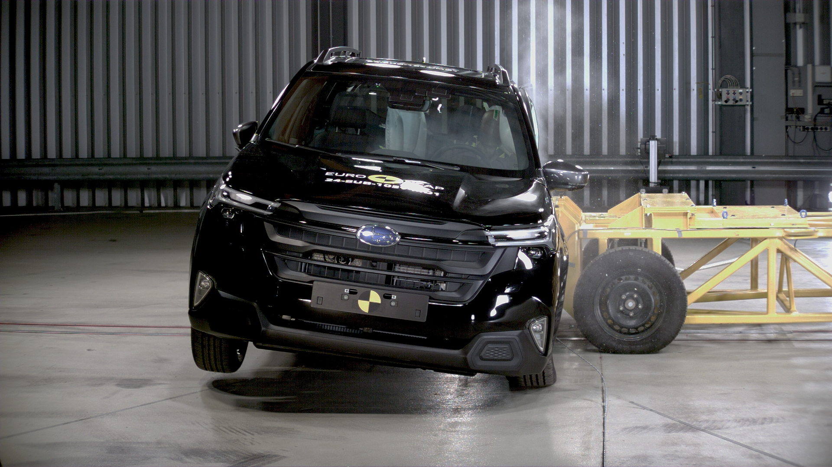
Forester üzerinde Euro NCAP etki testi
Yeni Subaru Forester (Avrupa spesifikasyonu) 2024 Avrupa Yeni Araç Değerlendirme Programı (Euro NCAP) kapsamında beş yıldızlı maksimum genel değerlendirme sonucuna ulaştı. Yeni Forester, dört değerlendirme alanında (Yetişkin Yolcu, Çocuk Yolcu, Yayalar/Bisikletliler/Motosiklet Kullanıcıları, Güvenlik Yardımı) minimum eşik değerlerin üzerinde puanlar aldı.

Çocuk Yolcu değerlendirme alanında, yeni Forester, 6 ve 10 yaşındaki çocuklara^{*2} odaklı Ön ve Yan Çarpışma Performansında maksimum puanlara ulaştı ve CRS çocuk koltuğu bağlantı performansında tam puan aldı. Önden ofset çarpışma testi ve daha ciddi yandan direğe çarpışma testlerinde Yeni Forester kritik vücut bölgeleri için iyi korumayı sağladı ve bu bölümde maksimum puanlar aldı. Araç, yüzü arkaya bakan bir çocuk güvenlik koltuğu kullanıldığında, ön yolcu hava yastığını otomatik olarak devre dışı bırakan güvenilir bir sisteme sahip. Yeni Forester, araçta bir çocuk veya bebek unutulmuş olabileceğini algıladığında uyarı veren dolaylı bir "çocuk algılama" sistemiyle (Arka Koltuk Hatırlatıcısı) donatıldı. Forester için tasarlanan tüm çocuk koltuğu tipleri, arka orta konumdaki iSize koltuğu hariç, araca düzgün bir şekilde monte edilebiliyor ve sığdırılabiliyor.

Hassas Yol Kullanıcıları (Bisiklet ve Motosiklet) değerlendirme alanında, yeni Forester, AEB Bisikletli ve Motosikletlilere yönelik Şerit Destek kategorisinde maksimum puanlara ulaştı. Forester’ın Otonom Acil Frenleme (AEB) sistemi hem diğer araçlara hem de Bisiklet ve Motosiklet kullanıcılarına tepki verebiliyor. Sistemin, bisikletlileri tespit etme ve onlara tepki verme performansı iyi seviyede gerçekleşti (kesişen bir bisikletliye yaklaşma, park etmiş araçların arkasından çıkan bir bisikletli ya da yol kenarında ilerleyen bir bisikletli gibi tüm senaryoların yanı sıra, karşıdan gelen bir bisikletlinin yoluna dönme senaryoları dahil). AEB sistemi, motosikletliler için de (hem sabit bir motosikletliye yaklaşmada hem de fren yapan bir motosikletliye tepki vermede) iyi performans sergiledi. Motosikletliler için şerit desteği, maksimum puan aldı (hem karşıdan gelen bir motosikletlinin yoluna geçişte hem de sollayan bir motosikletliye geçiş senaryolarında). Çarpılan bir yaya ya da bisikletlinin baş koruması büyük ölçüde iyi seviyede gerçekleşirken, pelvis, uyluk, diz ve kaval kemiği koruması da iyi seviyedeydi.

Yetişkin Yolcu değerlendirme alanında, tamamen yenilenmiş Forester, yan bariyer testinden ve daha ciddi olan yan direk çarpışma testinden maksimum puan aldı, tüm kritik vücut bölgelerinin korunması başarılıydı. Ön ve arka koltuklarda gerçekleştirilen Arka Darbe^{*3} testlerinde de maksimum puana yakın sonuçlar elde edildi. Test sırasında darbe aracının yavaşlamasının analizi ve test sonrası deforme edilebilir bariyerin analizi, Forester’ın önden çarpışmada orta derecede uyumlu bir çarpışma partneri olacağını gösterdi. Ön koltuklar ve baş destekleri üzerinde yapılan testler, arkadan çarpma durumunda boyun yaralanmalarına karşı iyi bir koruma sağlandığını gösterdi. Arka koltukların geometrik analizi de boyun yaralanmalarına karşı iyi bir koruma sağlandığını ortaya koydu. Testler, önden ofset çarpma testi sırasında yolcu bölmesinin sabit kaldığını gösterirken, manken ölçümleri sürücü ve yolcunun diz ve uyluklarının yanı sıra farklı boyutlardaki yolcuların ve farklı pozisyonlarda oturanların da iyi korunduğunu gösterdi. Yolcunun tüm kritik vücut bölgeleri için koruma iyi seviyedeydi.
Çarpmanın uzağından gelen darbelerde, vücudun aracın diğer tarafına savrulma derecesini ifade eden sapma kontrolü yeterli bulundu.
Forester, bu tür çarpışmalarda yolcu-yolcu yaralanmalarını önlemek için bir karşı önlem (örneğin, Yan ve ön koltuklar arası havayastığı) barındırıyor ve bu hava yastığı Euro NCAP testlerinde iyi bir performans sergiledi. Manken ölçümleri hem sürücü hem de yolcu için iyi bir koruma sağlandığını gösterdi. Forester, bir kaza durumunda acil hizmetleri uyaran gelişmiş bir eCall sistemine ve aracın çarpışma sonrası ikincil etkilerini önleyen bir sisteme sahip. Forester, aracın suya batması durumunda yolcuların kaçabilmesi için kapıların ve pencerelerin açılabileceğini de gösterdi.

*3: Subaru Forester Arka Darbe puanı: 3.8/4 puan

Güvenlik Asistanı değerlendirme alanında, tamamen yenilenmiş Subaru Forester, en son geçerli testlere göre Şerit Desteği kategorisinde maksimum puana ulaştı. Şerit Destek Sistemi (ör. Şerit İhlal Uyarısı/Şeritte Kalma Asistanı araç şeritten çıkmak üzereyken aracı doğal şekilde düzeltiyor ve bazı daha kritik durumlarda (Acil Durum Şeritte Kalma Asistanı ile) müdahale ediyor. Ön ve arka koltuklara standart olarak takılmış emniyet kemeri hatırlatma sistemine sahip olan Forester, bu kategoride maksimum puana ulaştı. Araçta ayrıca sürücünün dikkat dağınıklığını ve yorgunluğunu algılayan bir Sürücü İzleme Sistemi de bulunuyor. Akıllı Hız Sınırlayıcı, yerel hız sınırını Trafik Levha Algılama Sistemi aracılığıyla algılıyor ve sürücünün Manuel Hız Sınırlayıcıyı devreye almasını veya sistemin bunu Akıllı Hız Sınırlayıcı ile otomatik olarak yapmasına izin vermeyi sağlıyor.

